课程名称
算法设计与分析实验
实验项目编号 | 3009P200703 | 实验项目名称 | 贪心法
实验学时 | 2学时 | 实验日期 | 第14周2024.12.4
实验地点 | 计算机应用技术实验室 | 指导教师 | 鞠训光
班级 | 23软件 | 姓名 | 丁士程 | 学号 | 23090200150

（一）贪心法
会场安排问题
- 实验目的
(1)了解贪心法的适用条件，理解贪心法的证明思路；
(2)掌握最优子结构性质的证明方法；
(3)掌握贪心法的设计思想并能熟练运用。

- 实验环境
⒈ 硬件：每个学生需配备计算机一台。操作系统：Windows；
⒉ 软件：Windows操作系统+Turbo C\C++等；

- 实验要求
(1)证明问题满足最优子结构性质；
(2)设计贪心算法求解此类问题的算法与数据结构；
(3)注意：测评系统会提供多组不同的测试数据。

- 实验内容
会场安排问题
【问题描述】
假设要在足够多的会场里安排一批活动，并希望使用尽可能少的会场。设计一个有效的
算法进行安排，求出最少需要的会场数。

算法设计：
对于给定的 k 个待安排的活动，计算使用最少会场的时间表。

【输入形式】
输入数据:第一行有 1 个正整数 k，表示有 k 个待安排的活动。接下来的 k 行中，每行有 2 个正整数，分别表示 k 个待安排的活动开始时间和结束时间。时间以 0 点开始的分钟计。
【输出形式】
将计算出的最少会场数输出。
【样例输入】
5
1 23
12 28
25 35
27 80
36 50
【样例输出】
3

- 代码如下
#include <bits/stdc++.h>
#define int long long
using namespace std;

const int N=1e5;

int pre[N];

struct node
{
int s,e;
}a[N];

bool cmp(node a,node b)
{
return a.s<b.s;
}

int process(int t)
{
int n;
string test_in_name ;
if(t<=9)
{
test_in_name= "_testdatastdin_0" + std::to_string(t) + ".in";
}
修改输入文件名
else
{
test_in_name= "_testdatastdin_" + std::to_string(t) + ".in";
}

ifstream infile(test_in_name, ios::in);
infile >> n;
文件读入
for(int i=0;i<n;i++)
{
infile>>a[i].s>>a[i].e;
}

sort(a,a+n,cmp);
pre[0]=a[0].e;
int sum=0;
for(int i=0;i<n;i++)
{
bool flag=0;
按照每个会议的开始时间排序后，pre存入每个会场的最后结束时间，再对比每个会议的开始时间和结束时间，以此判断需不需要增加会场数量。
for(int j=0;j<sum;j++)
{
if(pre[j]<=a[i].s)
{
pre[j]=a[i].e;
flag=1;
break;
}
}
if(!flag)
{
pre[sum++]=a[i].e;
}
}

string ans_name="ans_"+std::to_string(t)+".out";
答案读入
ofstream back_outfile(ans_name, ios::out);
back_outfile<<sum<<endl;

cout<<"test "<<t<<" answer : "<<sum;
string test_out_name ;
if(t<=9)
{
test_out_name= "_testdatastdin_0" + std::to_string(t) + ".out";
}
else
{
test_out_name= "_testdatastdin_" + std::to_string(t) + ".out";
}
ifstream filein(test_out_name, ios::in);
int key;
filein >> key;
cout<<" key: "<<key;
if(key==sum)
{
对比标准答案和
我的代码的答案
cout<<" AC";
}
else
{
cout<<" WA";
}
cout<<endl;
return 0;
}

signed main()
{
for(int i=1;i<=13;i++)
{
process(i);
}
return 0;
}

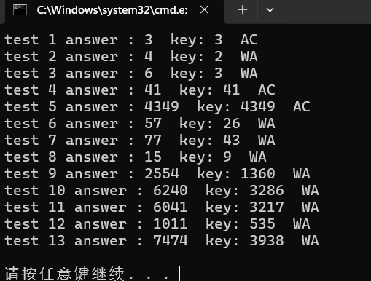
- 运行结果截图
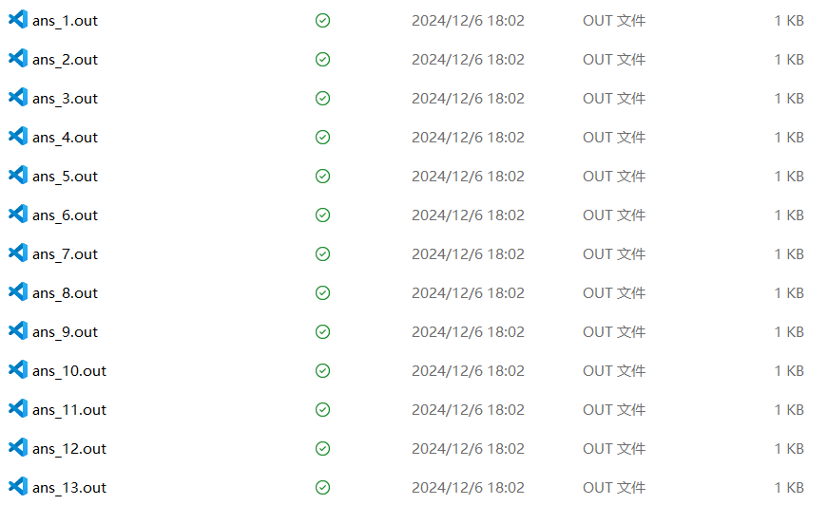

上次实验忘记测试数据导致只有40分，这此添加文件读入和答案对比的代码，就不用挨个输入。如上左图。
而且我也手动检查过每个测试的答案正确与否，右图则是output中写入的输出答案文件。

- 实验总结与体会
这次实验让我更加深刻地理解了贪心算法的思想。在进行活动安排时，优先选择开始时间最早的活动，然后与现存的会场的最后时间比较来判断是否需要添加会场。
此外我又再次回顾文件的读写操作，便于我判断我的代码是否能通过所有的测试数据。

（2）贪心法2
最优合并问题
- 实验目的
(1)了解贪心法的适用条件，理解贪心法的证明思路；
(2)掌握最优子结构性质的证明方法；
(3)掌握贪心法的设计思想并能熟练运用。

- 实验环境
⒈ 硬件：每个学生需配备计算机一台。操作系统：Windows；
⒉ 软件：Windows操作系统+Turbo C\C++等；

- 实验要求
(1)证明问题满足最优子结构性质；
(2)设计贪心算法求解此类问题的算法与数据结构；
(3)实验测试数据参见附件。

- 实验内容
最优合并问题
【问题描述】
给定k 个排好序的序列 k s ,s , ,s 1 2 L , 用 2 路合并算法将这k 个序列合并成一个序列。 假设所采用的 2 路合并算法合并 2 个长度分别为m 和 n 的序列需要m + n -1次比较。试设 计一个算法确定合并这个序列的最优合并顺序，使所需的总比较次数最少。 为了进行比较，还需要确定合并这个序列的最差合并顺序，使所需的总比较次数最多。
对于给定的 k 个待合并序列，计算最多比较次数和最少比较次数合并方案。
【输入形式】
输入数据:第一行有 1 个正整数 k，表示有 k 个待合并序列。接下 来的 1 行中，有 k 个正整数，表示 k 个待合并序列的长度。
【输出形式】
将计算出的最多比较次数和最少比较次数输出。
【样例输入】
4
5 12 11 2
【样例输出】
78 52

- 代码如下
#include <bits/stdc++.h>
#define int long long
using namespace std;

int findMax(int a[], int k) {
priority_queue<int> q;
for (int i = 0; i < k; i++)
q.push(a[i]);

int sum = 0;
当堆中至少有两个元素时，分别取出最大和第二大的长度并从堆中移除。

计算合并这两个序列的比较次数并累加。

while (q.size() >= 2) {
int x = q.top();
q.pop();
int y = q.top();
q.pop();
sum += x + y - 1;
q.push(x + y);
}

return sum;
}

int findMin(int a[], int k) {
priority_queue<int, vector<int>, greater<int>> q;
for (int i = 0; i < k; i++)
q.push(a[i]);
当堆中至少有两个元素时，分别取出最小和第二小的长度并从堆中移除。

计算合并这两个序列的比较次数并累加。

int sum = 0;
while (q.size() >= 2) {
int x = q.top();
q.pop();
int y = q.top();
q.pop();
sum += x + y - 1;
q.push(x + y);
}
return sum;
}

int process(int t) {
int k;
string test_in_name ;
if(t<=9)
{
test_in_name= "_testdatastdin_0" + std::to_string(t) + ".in";
}
else
{
test_in_name= "_testdatastdin_" + std::to_string(t) + ".in";
}

ifstream infile(test_in_name, ios::in);

int a[1009];
infile >> k;
for (int i = 0; i < k; i++)
{
infile>>a[i];
}
int maxn=findMax(a, k);
int minn=findMin(a, k);

string ans_name="ans_"+std::to_string(t)+".out";
ofstream back_outfile(ans_name, ios::out);
back_outfile<<maxn<<" "<<minn<<endl;

cout<<"test "<<t<<" answer : "<<maxn<<" "<<minn<<endl;
string test_out_name ;
if(t<=9)
{
test_out_name= "_testdatastdout_0" + std::to_string(t) + ".out";
}
else
{
test_out_name= "_testdatastdout_" + std::to_string(t) + ".out";
}
ifstream filein(test_out_name, ios::in);
int key1,key2;
filein >> key1>>key2;
cout<<" key: "<<key1<<" "<<key2;
if(key1==maxn&&key2==minn)
{
cout<<" AC";
}
else
{
cout<<" WA";
}
cout<<endl;

return 0;
}

signed main()
{
for(int i=1;i<=11;i++)
{
process(i);
}
return 0;
}

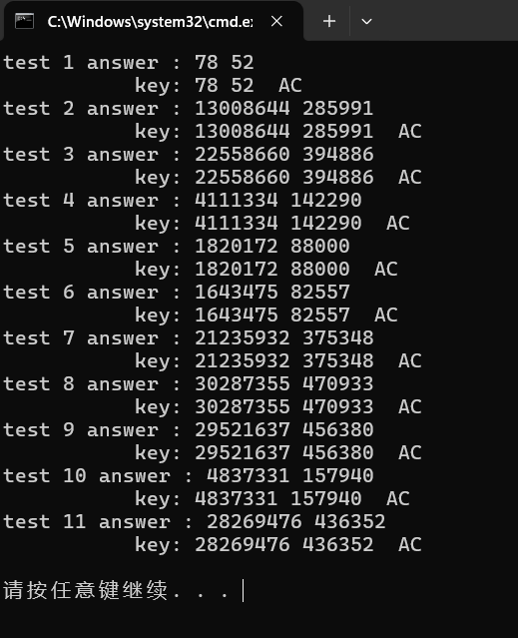
- 运行结果截图

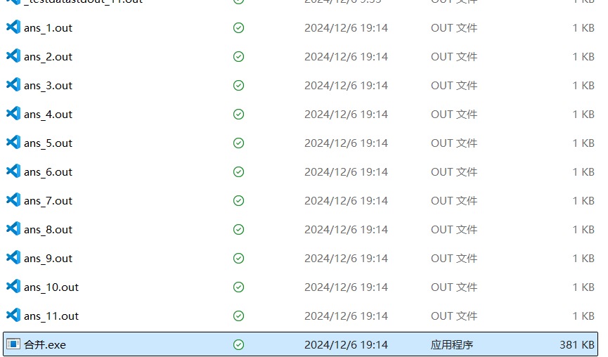

- 实验总结与体会
通过实验，我们能够清晰地得出合并 k 个序列的最小和最大比较次数。这一结果不仅加深了我对堆结构及其在贪心算法中的应用的理解，也锻炼了我将理论知识转化为实际代码实现的能力。本次实验不仅让我掌握了合并排序序列的最优策略，更让我深入理解了贪心算法的应用和优先队列的使用。我将继续拓展这方面的知识，更加深入地学习数据结构与算法的相关应用。

